**《每日要情》工作信息**

**(第28期)**

秦皇岛市住房和城乡建设局　　　　　 　2020年3月11日

**●走访慰问下沉社区帮扶工作组。**2020年3月10日下午6时，局党组书记、局长石兆旭带领办公室、党办工作人员，对局下沉社区防控疫情的11个工作组走访慰问，为大家带去了纯净水、方便面、火腿肠、口罩等防疫和生活物资，询问了配合社区工作情况、防疫制度落实情况、值班值勤情况等，查看了检查记录、值守人员休息场所等。石兆旭局长指出，从到社区帮扶以来，同志们不畏严寒，不惧苦累，不讲条件，自觉服从组织决定，勇敢站在防控疫情的前线，认真履行职责，为全体居民站好防疫最后一道岗，赢得了居民、社区和各级领导的好评，展示了住建人的良好形象。当前，我市疫情防控取得了积极进展，经济社会正在全面恢复正常秩序，返秦人员、小区进出人员、车辆增多，为疫情防控工作圆满收官带来新情况、新问题。希望帮抚社区工作组的同志们还要保持良好工作作风和战斗精神，思想不能松懈，坚持好各项防疫措施，落实好各项制度，坚决取得防控疫情最后的胜利。（行政办公室）

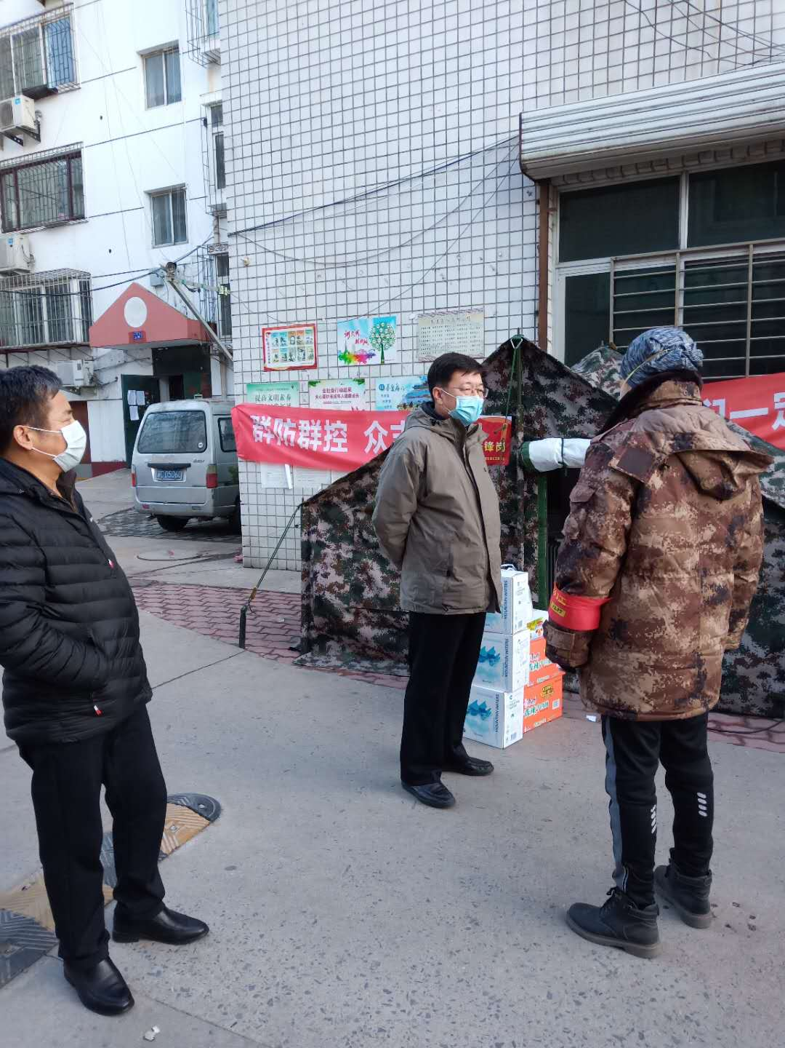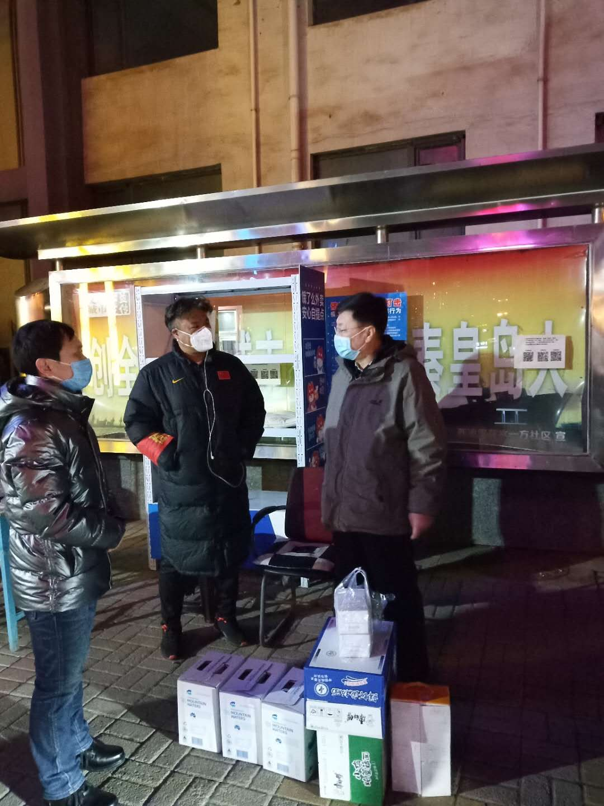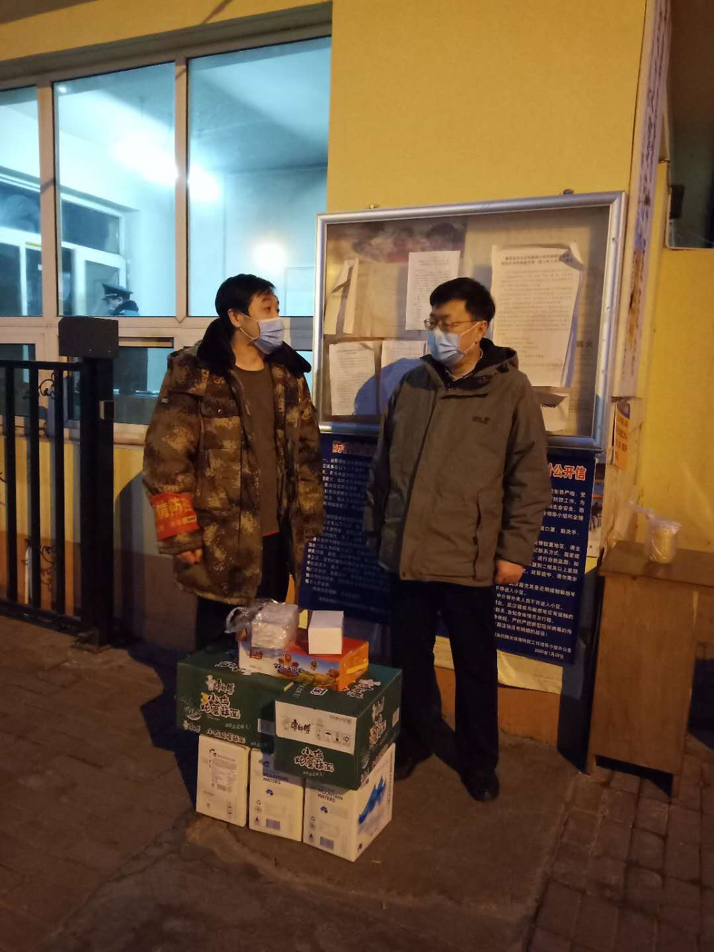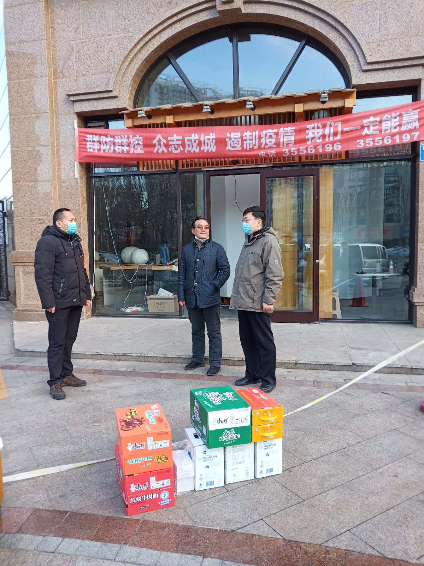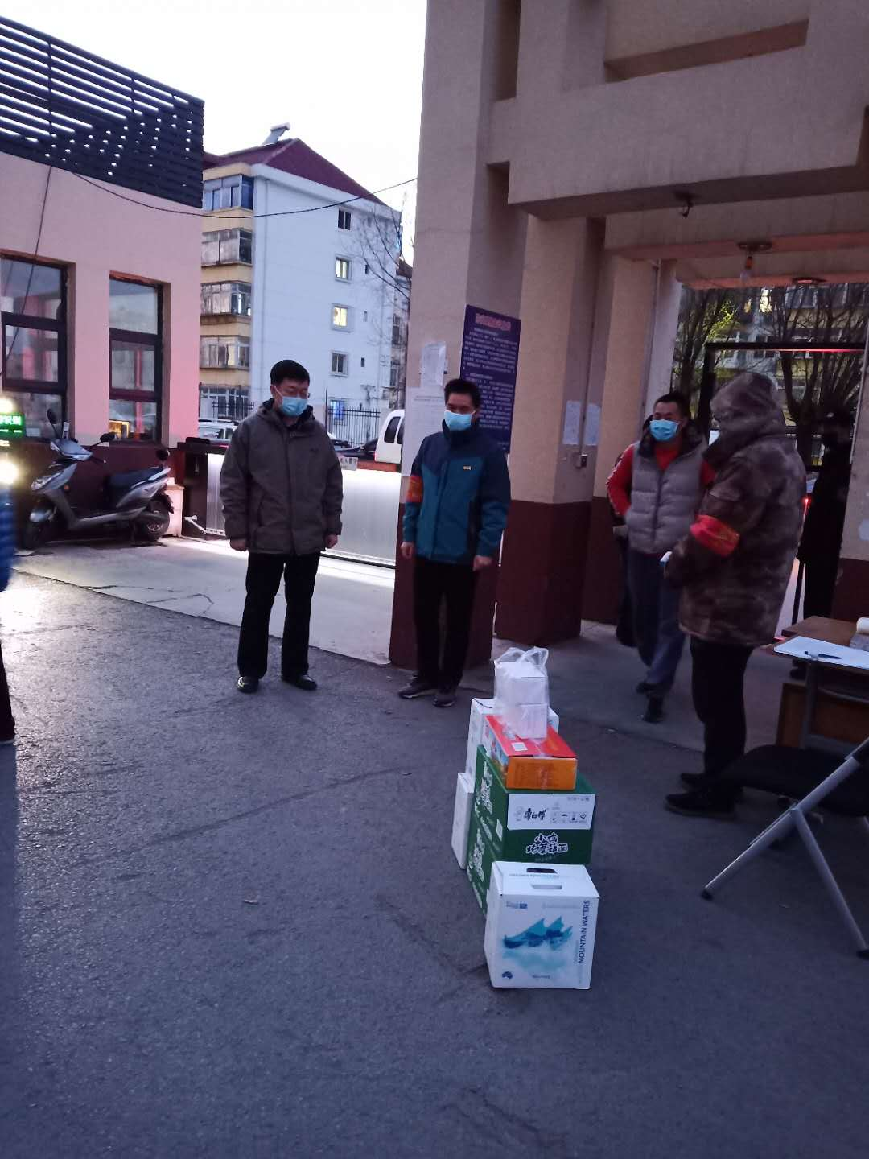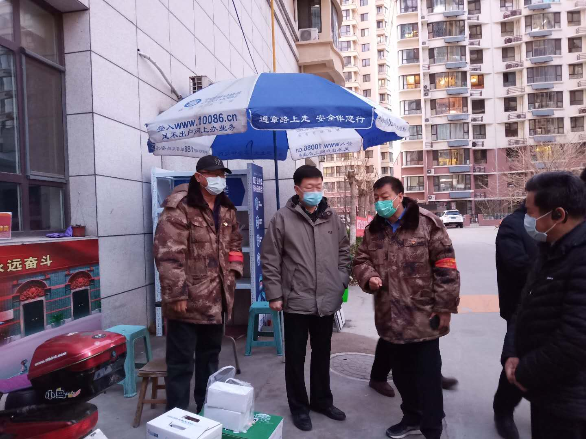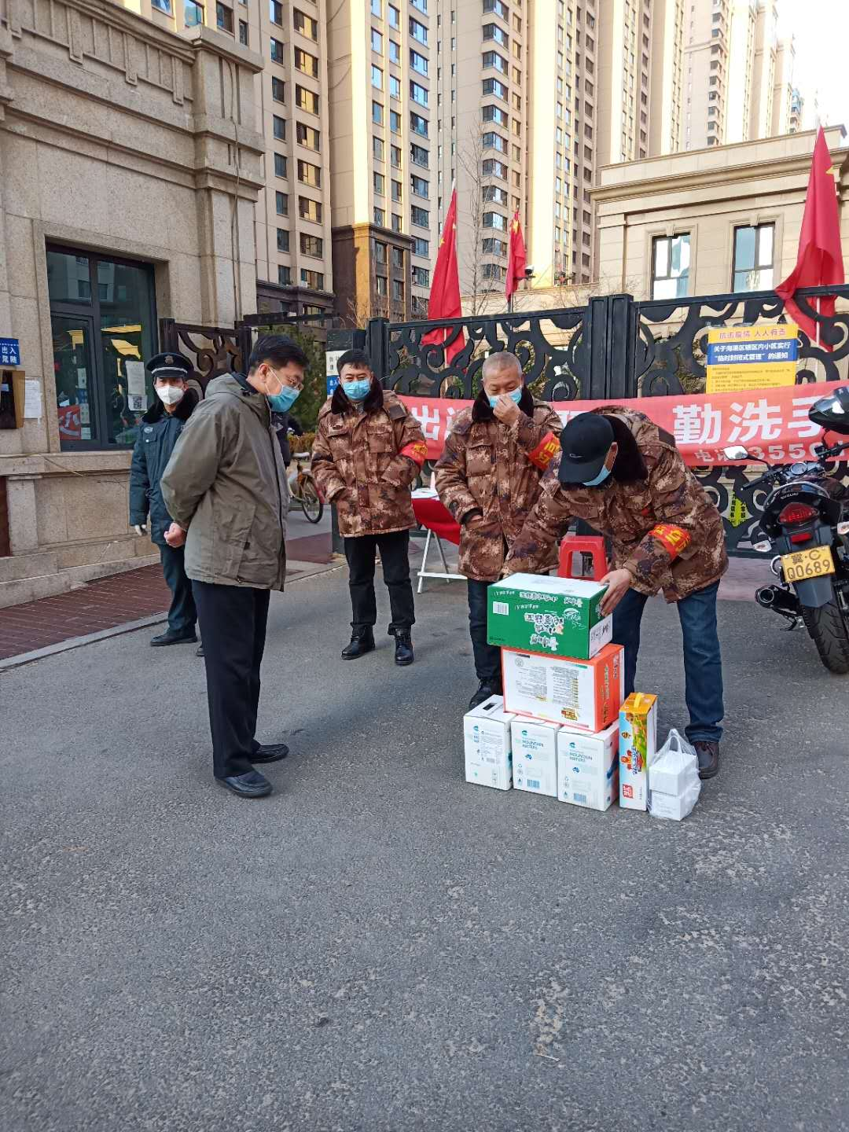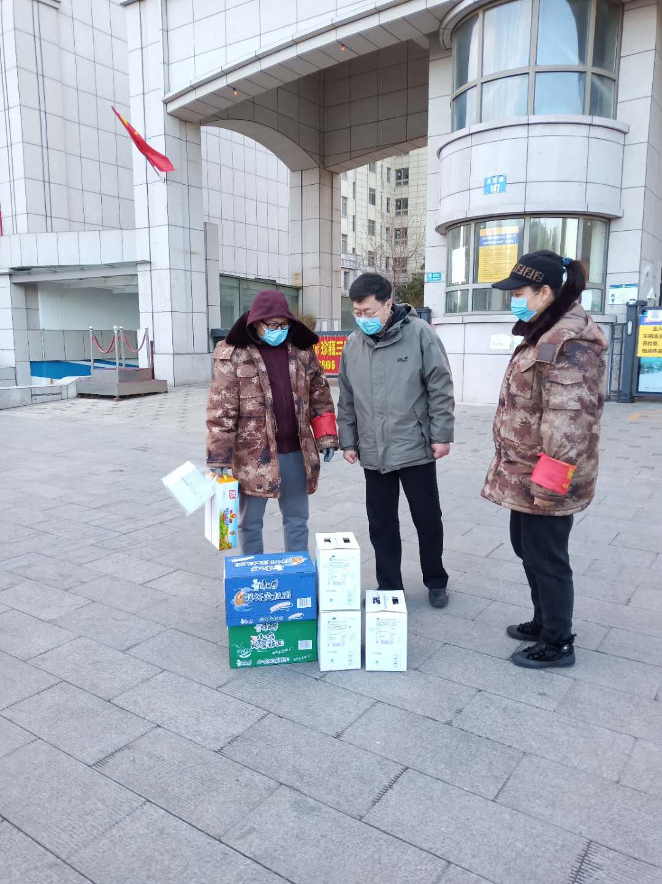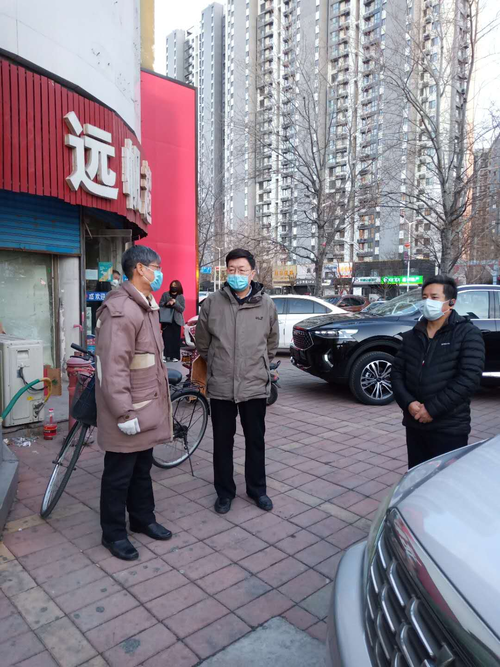

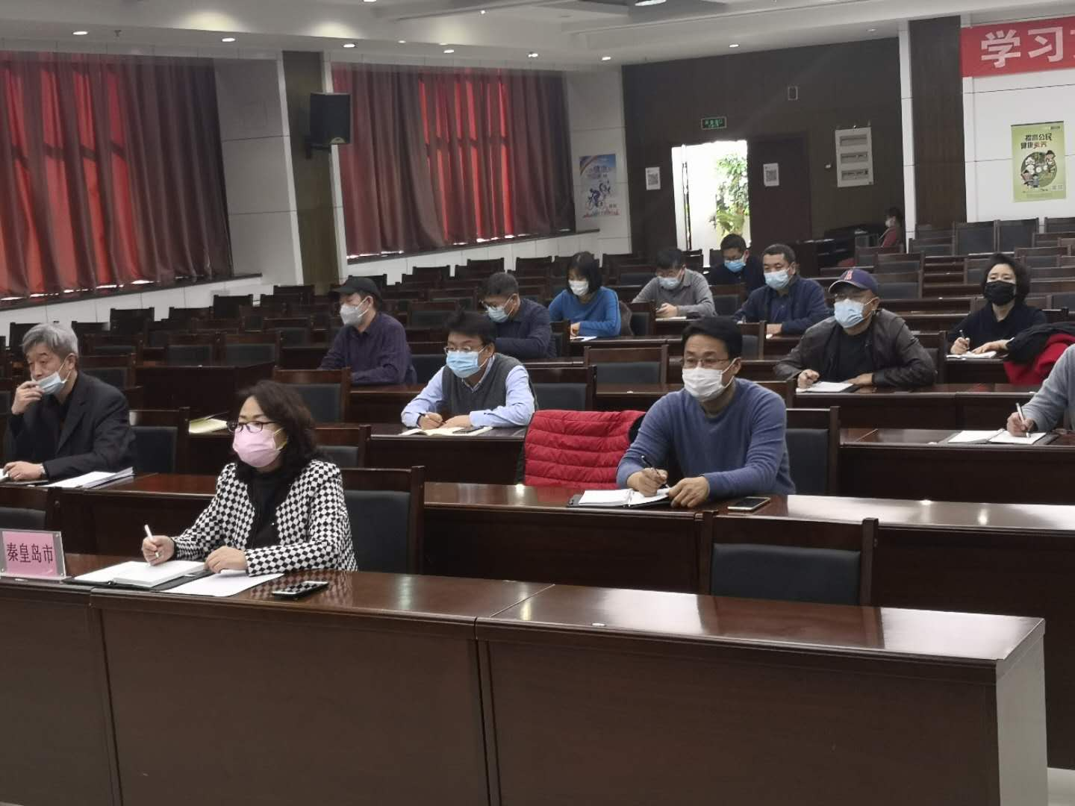**●省住建厅召开建筑施工安全生产视频会议。**3月10日下午，省住建厅召开建筑施工安全生产视频会议，主要传达3月9日国务院安委办、应急管理部安全防范工作视频会议精神，安排部署全省建筑施工开（复）工安全生产和疫情隔离场所排查整治工作。副调研员王宏琴、质安科、消防专班、安监站、质监站、工程技术科等科室和单位全体工作人员在局15楼会议室收看了会议。副调研员王宏琴要求，各科室、各单位要认真抓好会议精神落实。各司其责，加强隐患排查工作，特别是对老旧房屋要重点排查。积极发挥物业公司作用，发现问题及时反馈上报，果断采取处置措施，坚决防止出现任何问题。各施工企业、建筑工地要严把安全生产关，严格落实疫情防控和安全生产各项规章制度。质监、安监部门要加强检查督导，发现问题立即责令纠正、整改，对拒不改正的，依法依规处治，切实保证安全生产秩序。（质安科）

**●下发《重要工作提示》。**为落实省住建厅建筑施工安全生产视频会议精神，深刻吸取泉州楼房崩塌事故的惨痛教训，统筹做好疫情防控、建筑工地复工复产、文明施工、规范化管理等工作，3月10日，局下发《近期重点工作提示》，对建筑质量安全、打赢蓝天保卫战、建设工地扬尘治理、城市区裸露土地绿化等工作提出标准和要求，提示各县区住建部门、项目方、施工方等单位，要严格执行规章制度，提高工作标准，对这几项重点工作抓深抓实抓细，确保建筑安全质量和清洁、高效、文明、规范施工。（质安科）

**●研究企业改制问题。**3月10日下午，副调研员王宏琴与局建筑市场管理科相关人员就企业改制推进以及改制企业遗留问题处理进行了专题研究。王宏琴要求：要继续加强与市政府及市国资委的沟通，确保按照市政府要求的时间节点完成改制。对已经完成审计报告的，要尽快移交法院。要联系市自然资源规划局和安装公司，尽快协调土地拍卖，推动企业完成改制工作。（建管科）

●向建筑施工企业和房地产开发企业下发《秦皇岛市危大建筑基坑工程管理暂行办法（征求意见稿）》，征求意见建议。（消防专班）

●为促进复工复产，局消防专班提前介入，主动与设计单位、审图机构沟通，积极为企业提供消防设计审查服务，推进项目开展。 3月份以来已完成7个项目方案会审意见签署，出具3个项目消防审查意见书。（消防专班）